OBJAVA ZA MEDIJE

U HRVATSKOJ AKADEMIJI ZNANOSTI I UMJETNOSTI PREDSTAVLJENA KNJIGA MELANOM PROF. DR. SC. MIRNE ŠITUM

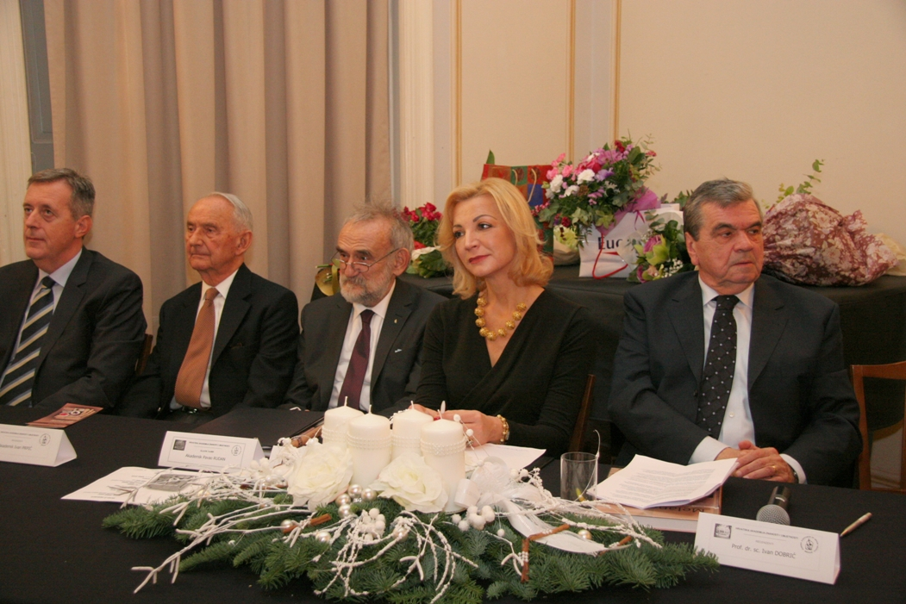

Zagreb, 4. prosinca 2015. – U Preporodnoj dvorani Hrvatske akademije znanosti i umjetnosti u petak 4. prosinca javnosti je predstavljena knjiga Melanom, autorice prof. dr. sc. Mirne Šitum, članice suradnice HAZU te još 58 suradnika koju su zajednički izdali HAZU i Medicinska naklada. Knjiga se sastoji od 432 stranice s 298 slika, a tekst je podijeljen u 37 poglavlja. U knjizi je citirana sva literatura nastala u Hrvatskoj koja se odnosi na melanom. Predsjednik HAZU akademik Zvonko Kusić u svom je govoru kazao da je melanom jedan od najagresivnijih i najnepredvidljivijih tumora koji se percipira kao smrtonosna i teška bolest, no koji sve do izlaska ove knjige nikad u Hrvatskoj bio multidisciplinarno i interdisciplinarno obrađen. Govoreći o prof. dr. sc. Mirni Šitum koja trenutno obnaša dužnost pročelnice Gradskog ureda za zdravstvo Grada Zagreba, akademik Kusić je istaknuo da je iza nje briljantna karijera znanstvenice, liječnice i nastavnice s međunarodnim ugledom. Posebno je spomenuo činjenicu da je bila i dragovoljac Domovinskog rata.
Glavni tajnik HAZU akademik Pavao Rudan kazao je da Akademija kao suizdavač ove knjige ispunjava svoju osnovnu ulogu – prijenos znanstvenih informacija. Podsjetio je da je HAZU lani objavila više od 180 knjiga i drugih publikacija. Prof. dr. sc. Mirna Šitum kazala je da su u knjigu utkani njen dugogodišnji rad i ljubav prema struci, a knjigu je posvetila svojoj obitelji i domovini. Akademik Ivan Prpić rekao je da knjiga Melanom obogaćuje hrvatsku medicinsku literaturu i da je namijenjena specijalistima i specijalizantima iz onkologije, ali i liječnicima svih drugih struka, posebno opće i obiteljske medicine
O knjizi su govorili i prof. dr. sc. Ivan Dobrić, rektor Sveučilišta u Splitu prof. dr. sc. Šimun Anđelinović, doc. dr. sc. Hrvoje Šobat te direktorica Medicinske naklade Anđa Raič koja je podsjetila da ove godine ta izdavačka kuća slavi svoju 50. godišnjicu.
Na predstavljanju knjige bili su i gradonačelnik Grada Zagreba Milan Bandić, savjetnik predsjednice Republike Andro Krstulović Opara i mnogi drugi liječnici, znanstvenici i stručnjaci.

Marijan Lipovac
Ured za odnose s javnošću i medije HAZU

